«Ґудзики Кузі»

Мета: розвиток емоційної сфери дошкільників шляхом сенсорної терапії, арт-терапії ,кольро – терапії, музико – терапії, пісочної анімації.
Обладнання: сенсорна кімната: пісочні столи, сухий душ; презентація до даного заняття, гуздзики, макет веселки, хмаринки - емоції, тісто, печиво.

Хід заняття

Діти заходять до кімнати (сенсорної) наполовину освітлену: зоряне небо, світильники.
Психолог: «Подивіться ,діти, куди це ми з вами потрапили?»
(Чути чихання.)
П: «Ой, будь здоровим, хто ти? Ми хочемо з тобою познайомитися. Правда, діти? ( відповіді дітей).
Голос: «Добре! Порахуйте до трьох і я з’явлюся!
(Діти рахують.)
Вмикається світло, на екрані з’являється Домовичок з сумним обличчям.
Кузя: «Привіт! Я домовичок Кузя. Я тут живу. А ви хто?
П: « Привіт. Ми дітки з дитячого садка.»
П: «Ох , який гарний. Але з ним щось не так?! Що не так ,діти? А що могло трапитися?» ( відповіді дітей)
П: « Кузя, що в тебе трапилося? Чому такий сумний?»
К: « Я згубив свої ґудзики,тепер не можу застібнути одяг. Що мені робити?»
П: «Кузя, ми такі розумні та кмітливі, зараз щось придумаємо! Діти! А чим можна замінити ґудзики? ( відповіді дітей).
На екрані слайд, що підтверджує відповіді.
К: «Гарно! Але я так звик до них. Вони були такі зручні та красиві. Може ви мені допоможете їх відшукати?»
П: « Зробимо добру справу, допоможемо Домовичку?»
На підлозі лежить торбинка, з якої лунає сміх.
П: «Хтось сміється? ( бере торбинку) Що в торбинці? Хто тут сміється? Давайте поглянемо. Ой. Діти, це гудзики!»
( Чути писк миші)
На екрані з’являється мишка.
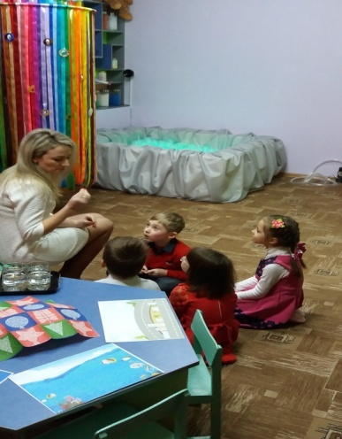
Мишка: « Це мої ґудзики, які знайшла на стежці. А сміються вони тому, що їх лоскочуть мої зернятка».
П: «Ми трішки пограємо з ними і повернемо їх тобі»
Діти по черзі занурюють руки в торбинку, наповнену зерном, дістають ґудзики.
П: « Давайте по черзі розкажемо про них» (діти називають форму, колір, розмір, він мені нагадує…)»
Візьмем в руки: раз і два,
Скажем чарівні слова:
Ви нас ґудзики гартуйте,
Від усіх хвороб лікуйте!
(самомасаж)

Ми масаж розпочинаєм,
Ґудзики в руках качаєм.
Показали, заховали.
Ще в долоньках покачали.
Намалюємо на долоньці,
Ось таке кругленьке сонце,
Є у нього промінці,
Покажіть їх. Молодці!

П. Діти, предмети навколо нас схожі на різні форми гудзиків. І зараз ми це побачимо на екрані. Де сховався ґудзик? ( відповіді дітей). Ґудзик сховався на…
П. Потомилися оченята, потрібно їм відпочити!
( Діти знімають окуляри і виконують вправу для очей).
Оченята потомились,
У віконце подивились.
Заморгали: блим, блим ,блим,
Відпочити треба їм!
Вниз і вгору подивились,
Вправо – вліво покрутились,
Знову швидко: блим, блим, блим,
Відпочити треба їм!
Оченята ми закрили,
Оченята ми відкрили,
Ось вони і відпочили.
Чути шепіт.
П.Знову хтось шепоче? Діти, я знаю хто це! Це шепочуть гудзики, давайте їх послухаємо! (Чути шепіт із скриньки).
В аудіозаписі чути шепіт жовтого кольору.
- Я – найгарніший, найкрасивіший. Моїм кольором я можу зафарбувати лимон, качечку, кульбабку, банан…
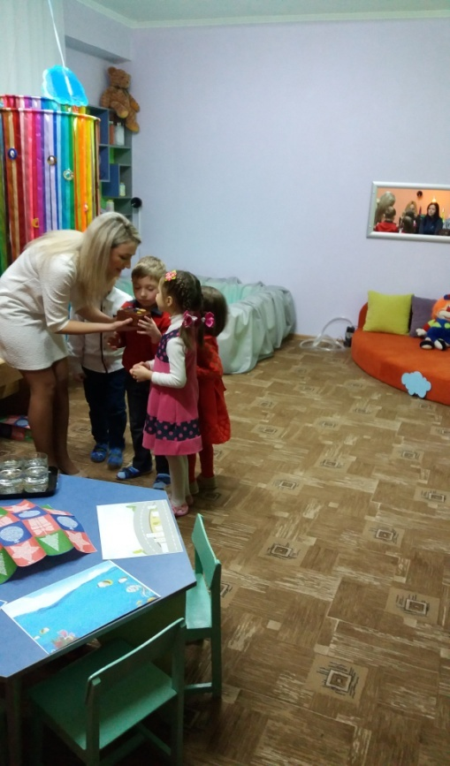
П. Діти, якого кольору ґудзик з нами розмовляв?Давайте подивимося
( скринька), а тепер перевіримо, чи справді він фарбує?(Дитина бере гудзик та кидає його в стакан з водою, ґудзик «фарбує» воду в такий самий колір , як і сам).
П.Подивимося на екран, що може зафарбувати цей ґудзик?
П. Послухаймо розповідь наступного гудзика.
Голос червоного кольору.
- А я можу зафарбувати смачні та соковиті вишні, ягоди, помідори. Я теж красивий і важливий.
П. Якого кольору цей ґудзик? ( Діти дістають зі скриньки і показують червоний ґудзик, експериментз водою.)
На екрані слайд з предметами червоного кольору.
В аудіозаписі чути шепіт жовтого кольору.

- А я своїм кольором зафарбую хмаринку, струмочок, квіти волошки. Я найважливіший.
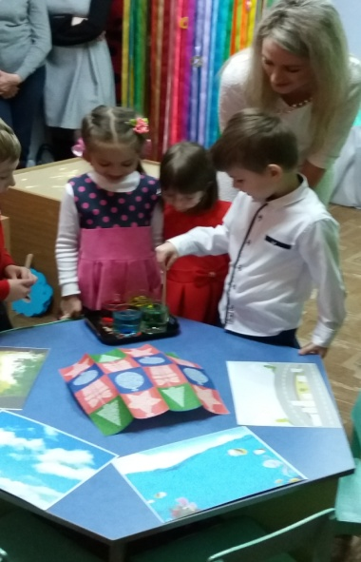
П. Діти, якого кольору цей ґудзик? ( Діти дістають зі скриньки ґудзик синього кольору. Експеримент. На екрані з’являються предмети синього кольору.)
В аудіозаписі чути шепіт зеленого кольору.
- Та ні, найважливіший і найкрасивіший – я, адже фарбую травичку, жабку, ялинку.
П. Який це колір себе вихваляв?
( Діти дістають зі скриньки ґудзик зеленого кольору. Експеримент. На екрані з’являються предмети зеленого кольору.)
П. Так, діти, кожен ґудзик був правий, вихваляючи себе , адже всі кольори важливі. Усе навколо нас має яскраве забарвлення різного кольору.
П.Твої ґудзики красиві ,Кузя, вони потрібні не лише для одягу, з них можна викласти ось такі чудові картини. Зараз ми тобі покажемо.
( Діти за допомогою ґудзиків викладають сюжетні картини, і дарують Кузі. Кузя дякує дітям).
П. Гарно потрудилися , я вам пропоную чарівну подорож .
( Вимикається світло, вмикається спокійна музика і діти керуючись словами психолога , подорожують).
Вправа біля пісочних столів
( Діти керуються словами психолога, малюють дерева, гори…)
П. Уявіть собі ранок. Прокидається все навкруг: і дерева, і гори, і квіти… Прокинувся струмочок. Засвітило ясне сонечко… Подув легенький вітерець і приніс з собою білу пухнасту хмаринку…
Кузя: Які гарні у вас хмаринки . Пограйтеся і з моїми подружками.
( З’являються хмаринки. Діти вмощуються на дивані. Психолог зачитує вірші про емоції, а діти відгадують та програють відповідну емоцію)

Вправа з хмаринками - емоціями.
- Під сонечком зігрілася,
Веселою зробилася.
Не сердилась, не плакала
І дощиком закрапала.
(Яка емоція? Радість)

- Хмаринка здивувалася:
«Де сонечко сховалося?
За гори, чи за хмари..
Чи десь пішло гуляти..»
(Яка емоція? Здивовання).

- Ця хмаринка розізлилась,
І на крапельки сварилась.
Не пішла вона гуляти,
Ясне сонечко стрічати.
(Яка емоція? Злість).

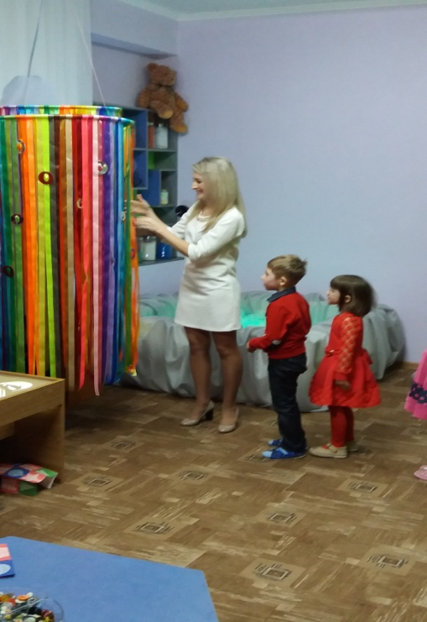
- Хмаринка зажурилася,
Погримала, заплакала.
Похмурою зробилася
І дощиком закрапала.
(Яка емоція? Сум).

Вправа «Сухий душ».
Ось хмаринка приплила,
Рясний дощик принесла.
Незвичайна ця хмаринка.

В ній із гудзиків краплинки.
Не намочить вона нас.
Ця хмаринка просто клас.
(Діти заходять по черзі до «Сухого душу», релаксують і повертаються до кімнати).).

П. Синя хмарка забрала дощик
І кудись собі поплила
А веселка, така красива
Засміялась, ожила.
( З’являється зображення веселки на презентації).
Психолог дістає макет веселки і пропонує дітям прикрасити, розвеселити веселку різнокольоровими гудзиками.)
(Звучить спокійна музика.)
П.Наша зустріч з хмаринками продовжується. Я вам пропоную ще й покататися на хмаринці.
(Діти сідають до сухого басейну у вигляді хмаринки, звучить спокійна музика, вимикається світло).
Вправа - релаксація «Хмари»
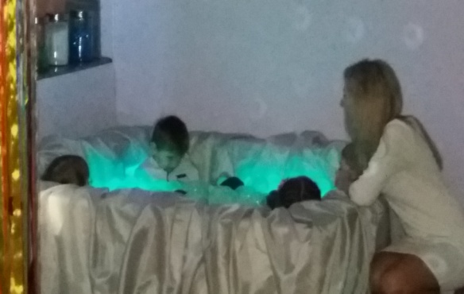
П.Вмощуйтеся зручно в басейні , голову кладіть зручно, заплющуйте очі…
Уявіть собі, що ви на хмаринці. Поряд пропливають такі ж білі, пухнасті, великі хмаринки. Навколо все тихо і спокійно, вам тепло і затишно. З кожним подихом і видихом ви починаєте повільно і плавно підніматися в небо, все вище і вище. Вашим ручкам легко - легко; все тіло легесеньке, як хмаринка. Вам добре та приємно. Ви розслаблені і спокійні.
Ось хмаринка повернула вас до кімнати. Посміхніться їй і на рахунок «три» відкриваємо очі.
Вам сподобалося? Дякуємо тобі хмарко!
- Ми побували в цікавій подорожі. Зробили добру справу – допомогли Кузі знайти свої ґудзики. Гудзикам теж сподобалося з вами

подорожувати і вони дарують свою доріжку.
( Психолог розсипає гудзики в доріжку , по якій діти крокують до тренажера для очей.)
Вправа біля тренажера для очей
- Оченята піднімайте.
На доріжку поглядайте.
Не стомилися вони.
Гарно потрудились ми…
Кузя. – Ви стежинкою пройшли.
І до мене знов прийшли.
Мішу тісто я м’якеньке.

Буде печиво смачненьке.
А крім того, незвичайне.
Кожен зліпить ґудзик гарний.
(Ліплення печива.П .роздає різнокольрове тісто тісто. Діти виконують ліплення ґудзиків - печива. На презентації з’являється піч. Психолог збирає печиво, яке виготовляли діти та «відправляє його у піч)
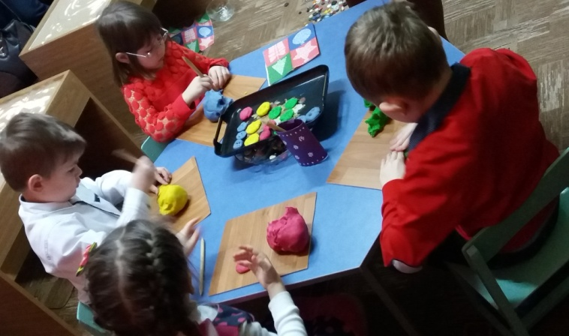

Кузя. Піч у мене чарівна.
Швидко печиво спекла.
Пригощаємо усіх.
Гостей наших дорогих.
(Діти пригощають гостей.)

П. До зустрічі!!!!

